二信高中113學年度學校辦理校長及教師公開授課
共同備課紀錄表
教學時間：114/6/9 教學班級：P1A 教學領域：社會（歷史） 教學單元：三民歷史B3 ch2-2
教 學 者： 許鉦蔚 觀 察 者： 吳柏勳 觀察前會談時間： 6/6 15:00
- 教材內容：
三民歷史第三冊Ch2-2 18、19世紀政治與經濟的新思維
- 教學目標：
1.學生能理解工業革命的主要原因。
2.學生能說出資本主義的運作機制。
3.學生能說出社會主義的主要精神。
- 學生經驗：
1.學生已具備國中時工業革命的先備知識。
2.學生有對資本主義和社會主義的初步印象。
- 教學活動：
- 講述法搭配黑板重點整理。
- 利用課程相關的延伸內容（電車難題）增加課程趣味。
- 教學評量方式：
1.口頭述誦
- 觀察的工具和觀察焦點：
1.學生課程內容吸收。
2.學生學習狀況。
- 回饋會談時間和地點：
6/9 14:00 普科辦公室

授課教師：許鉦蔚 觀課教師：吳柏勳

二信高中111學年度學校辦理校長及教師公開授課
觀課紀錄表
教學班級 | 一 年 忠 班 | 觀察時間 | 114 年 6 月 9 日 第三節
教學領域 | 社會（歷史） | 教學單元 | Ch2-2 18、19世紀政治與經濟的新思維
教 學 者 | 許鉦蔚 | 觀 察 者 | 吳柏勳
層  面 | 檢核  項目 | 檢核重點 | 優  良 | 普  通 | 可改進 | 未呈現
教  師  教  學 | 1.清楚呈現教材內容 | 1-1 有組織條理呈現教材內容 | ˇ
 |  | 1-2 清楚講解重要概念、原則或技能 | ˇ
 |  | 1-3 提供學生適當的實作或練習 |  | ˇ
 |  | 1-4 設計引發學生思考與討論的教學情境 | ˇ
 |  | 1-5 適時歸納學習重點 | ˇ
 | 2.運用有效教學技巧 | 2-1 引起並維持學生學習動機 | ˇ
 |  | 2-2 善於變化教學活動或教學方法 |  | ˇ
 |  | 2-3 教學活動融入學習策略的指導 |  | ˇ
 |  | 2-4 教學活動轉換與銜接能順暢進行 | ˇ
 |  | 2-5 有效掌握時間分配和教學節奏 | ˇ
 |  | 2-6 使用有助於學生學習的教學媒材 |  | ˇ
 | 3.應用良好溝通技巧 | 3-1 口語清晰、音量適中 | ˇ
 |  | 3-2 運用肢體語言，增進師生互動 |  | ˇ
 |  | 3-3 教室走動或眼神能關照多數學生 |  | ˇ
 | 4.運用學習評量評估學習成效 | 4-1 教學過程中，適時檢視學生學習情形 |  | ˇ
 |  | 4-2 學生學習成果達成預期學習目標 |  | ˇ
班  級  經  營 | 5.維持良好的班級秩序以促進學習 | 5-1維持良好的班級秩序 |  | ˇ
 |  | 5-2適時增強學生的良好表現 | ˇ
 |  | 5-3妥善處理學生不當行為或偶發狀況 | ˇ
 | 6.營造積極的班級氣氛 | 6-1引導學生專注於學習 |  | ˇ
 |  | 6-2布置或安排有助學生學習的環境 | ˇ
 |  | 6-3展現熱忱的教學態度 | ˇ
授課教師： 許鉦蔚 觀課教師：吳柏勳

二信高中111學年度學校辦理校長及教師公開授課
活動照片

授課老師: 許鉦蔚

演示日期 | 114年 6 月 9 日第 三 節 | 科目 | 演示章節(內容)
 |  | 社會（歷史） | Ch2-2 18、19世紀政治與經濟的新思維
成果照片 |  | 成果照片
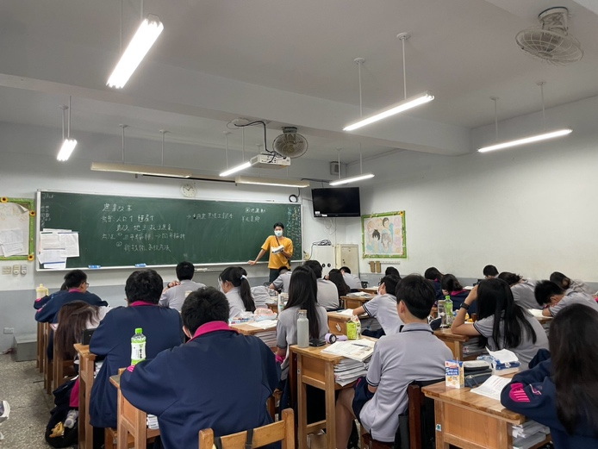 |  | 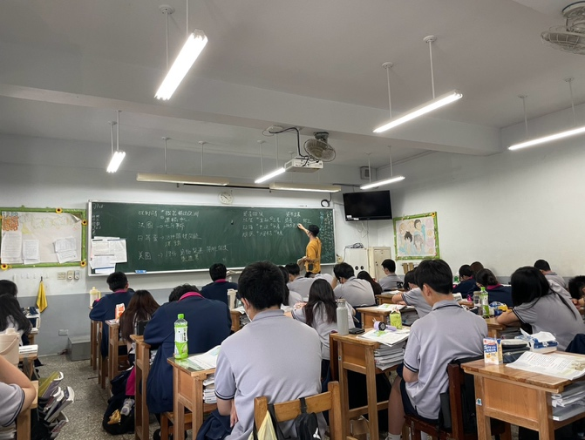
觀課老師：
吳柏勳

二信高中111學年度學校辦理校長及教師公開授課
議課紀錄表
教學時間：114/6/9 教學班級：P1A 教學領域：社會（歷史） 教學單元：三民歷史B3 ch2-2
教 學 者： 許鉦蔚 觀 察 者： 吳柏勳 觀察後會談時間： 6/9 14:00
一、教學者教學優點與特色：
1.將教學重點寫於黑板，讓同學瞭解當節內容。

二、教學者教學待調整或改變之處：
1.課堂開始時，拿課本的同學可以玉用口頭引導，讓他們儘速就座上課。

三、對教學者之具體成長建議：
1.課程內容可以在精細，因時間有限，可讓內容連貫加強。
2.重點有講述。
3.課程中間，可以關心學習狀況較不佳的同學。

授課教師：許鉦蔚 觀課教師：吳柏勳

